**「華語閱讀」之教學實務**

蘇淑貞

前言

承蒙學界前輩的提醒，跨足進入了「華語教學」的範圍，本人先在文藻外語大學2014年的「華語師資培訓班」研習，並於2014年參與教育部的「對外華語教學能力認證考試」，五科均已通過；之後在補習班增強英語聽力與閱讀能力，接著在2015年底參加多益國際英語溝通測驗(TOEIC)，順利通過教育部的外語能力標準認定（要求785分以上）、取得對外華語教學能力證書。在此段期間亦同時在台南市長榮大學講授「華語閱讀」課程，將近兩年的時間、所教授的學生分別來自日本、韓國與法國，因為學生國籍的不同，對於教學技巧也略有不同的需求，總是令人琢磨再三。

經由對外籍學生的教學經驗，本人不斷修正自己使用的講義內容與方向，包含講課技巧的磨練與修正，積極採用具備各種語言的翻譯軟體（Google翻譯與樂天翻譯），並且耗費心思尋找圖片作為補充說明。此番將淺薄之教學經驗分享，為的是能得到前輩學人的指點與幫助，為將來所設計的教材做先行指導，期盼能精益求精、將華語課程的教學工作做好。故此先明言謝!

1. 教材製作歷程與舉例

初次教授「華語閱讀」課時，因為聽說學生的中文程度很好、曾經到大陸

去留學，所以本人沿襲舊有的教學習慣選用了課本，亦即《遠東生活華語》第三冊[1]，此課本不愧為台灣常見的華語教材，內容的確豐富與完善，它還強調更新了許多用語、增加科技新詞，貼近生活情境，靈活運用口語及書面用語，並增加近義詞與反義詞單元，活化詞彙運用力，又提供兩岸詞語對照，讓學習領域更寬廣，每一課又提供了練習題幫助測知學習成果。因為種種優點的證明，使用起來還算得心應手，然而這些優點卻也帶來不少麻煩，因為卷帙浩繁所以上課的進度總是延誤，整個學期大約只用了一半的課程內容，實在無法將整本書都上完，所以書本的價格相形之下就顯得太昂貴了，為此本人在第二學期的課程中捨棄了購買課本的決定。

第一次放棄使用課本時，製作教材成為非常重要的工作，加之第二學期的學生中文程度顯然不若去過大陸留學的學生好，為了妥善安排適合她們能力的教材，本人選擇輯錄一些天下雜誌教育基金會的網路貼文做為教學內容，因為這些貼文內容簡短、大多具有正向鼓勵人的作用，並且在講義中分別使用繁體中文、簡體中文與漢語拼音排版、做成三段式教材，並且將生詞作簡要的翻譯，舉例如下：

**「世界是自己的，多走、多聽、多看，不選擇好走的路，走好最後選擇的路，才擁有真正的自己。」**

「世界是自己的，多走、多听、多看，不选择好走的路，走好最后选择的路，才拥有真正的自己。

「shì jiè shì zì jǐ de， duō zǒu 、duō tīng 、duō kàn， bù xuǎn zé hǎo zǒu de lù ，zǒu hǎo zuì hòu xuǎn zé de lù ，cái yōng yǒu zhēn zhèng de zì jǐ。」

生詞—

1. 天下—台灣第一本專業的新聞財經雜誌的名稱，1981年6月創刊，紐約時報專文推薦：「台灣最有影響力的雜誌」、「天下雜誌是反映台灣成長的一面鏡子」。以「天下為公」之意來命名，表示對一個美好社會的嚮往與追求。（세계）
2. 選擇--选择、Choose、선택。
3. 最後--最后、Finally、 마지막으로。
4. 擁有--拥有、Own、있다。
5. 真正的--For real、진짜。

其次在簡短貼文的三種文字講義之外，本人還會附貼上中國古典的繪畫作品，順便向正在學習書法的法國學生介紹中國藝術，增加她對中華文化的見聞，也讓韓籍學生對中國藝術有基礎的了解。比方順便介紹人物畫：

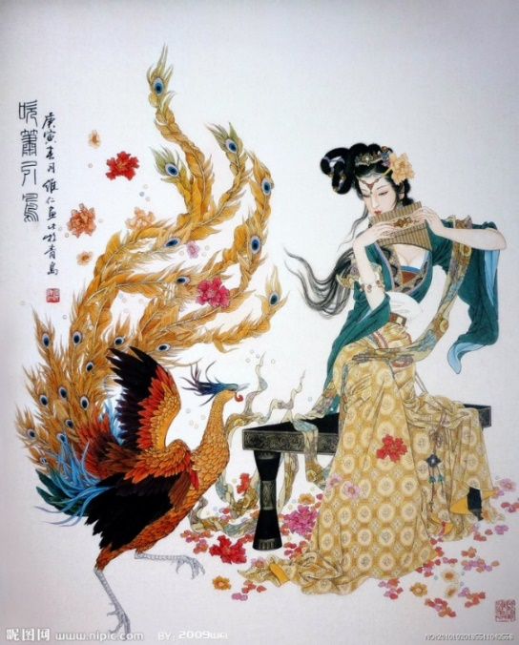

介紹花鳥畫：

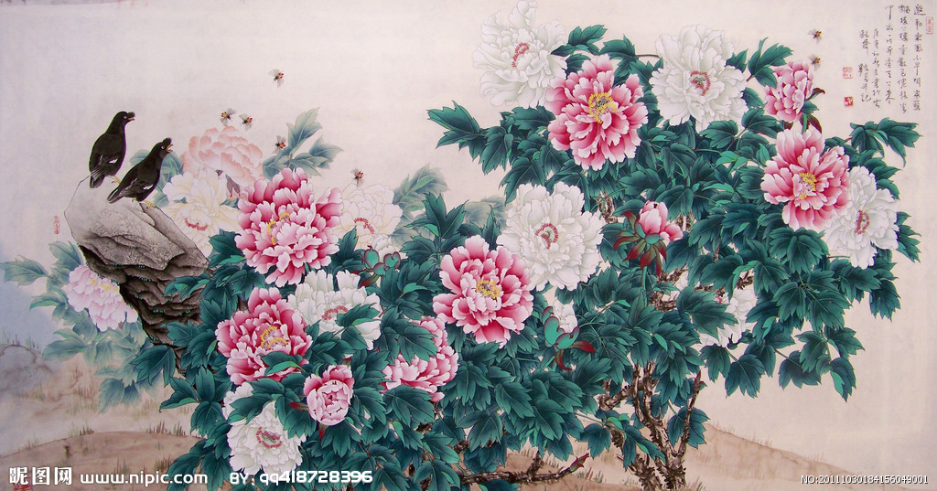介紹山水畫：  
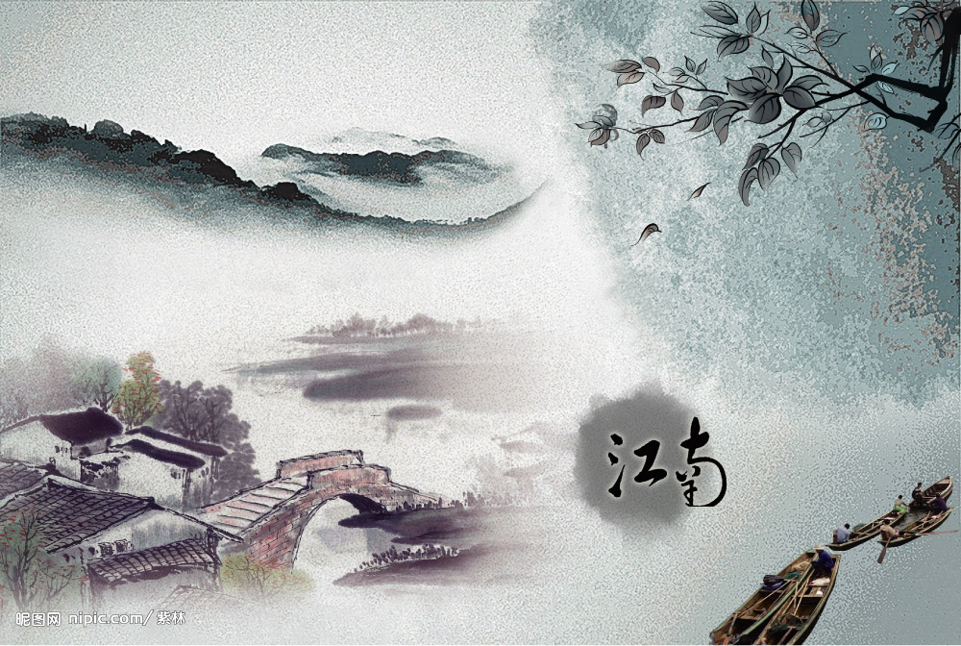

這種講義在解說時比較方便，能夠適時控制上課的份量，法國學生曾經說過這份講義對她很有幫助，韓國學生透過簡體中文與漢語拼音的內容，也能快速理解文意，所以在課程進度上反而能夠超前並多做學習。

為了要增加教學內容的深度，又編輯了新聞資料作教材，比方：

**787億美元 查特通訊併購時代華納** 787亿美元 查特通讯併购时代华纳

qī bǎi bā shí qī yì měi yuán chá tè tōng xùn bìng gòu shí dài huá nà

中國時報【諶悠文╱綜合報導】 中国时报【谌悠文╱综合报导】

zhōng guó shí bào【 chén yōu wén ╱zòng hé bào dǎo】

1.**美國第4大有線電視業者查特通訊公司（Charter Communications），26日宣布與全美第2大同業時代華納有線公司（Time Warner Cable）達成併購協議，查特通訊將斥資約550億美元收購後者，若連時代華納有線的債務列入計算，交易規模達787億美元。**

※美国第4大有线电视业者查特通讯公司（Charter Communications）， 26日宣布与全美第2大同业时代华纳有线公司（Time Warner Cable）达成併购协议，查特通讯将斥资约550亿美元收购后者，若连时代华纳有线的债务列入计算，交易规模达787亿美元。

※měi guó dì sì dà yǒu xiàn diàn shì yè zhě chá tè tōng xùn gōng sī （Charter Communications），èr shí liù rì xuān bù yǔ quán měi dì èr dà tóng yè shí dài huá nà yǒu xiàn gong sī（Time Warner Cable）dá chéng bìng gòu xié yì ，chá tè tōng xùn jiāng chì zī yuē wǔ bǎi wǔ shí yì měi yuán shōu gòu hòu zhě ，ruò lián shí dài huá nà yǒu xiàn de zhài wù liè rù jì suàn ，jiāo yì guī mó dá qī bǎi bā shí qī yì měi yuán。

這些新聞資料隨著時間的推移而編輯，往往選用最近兩週左右的國際新聞，雖然一開始的確拖慢了課程速度，但是能夠學到的用詞增加許多、新鮮度也增加許多，解釋起來也費時費工，每次都需要運用Google翻譯軟體來做其他語言的翻譯說明，但是看到學生恍然大悟的神態與頻頻點頭的姿勢，就知道這些努力是不會付諸東流的。

此外為了增加課程的趣味性，還為她們設計了心理測驗遊戲，比方：

[**你玩得起愛情遊戲嗎？**](http://mind101.pixnet.net/blog/post/85340290-%e4%bd%a0%e7%8e%a9%e5%be%97%e8%b5%b7%e6%84%9b%e6%83%85%e9%81%8a%e6%88%b2%e5%97%8e%ef%bc%9f)你玩得起爱情游戏吗？ nǐ wán de qǐ ài qíng yóu xì ma？

**你突然中了樂透，會把錢藏在房間的哪裡最安心呢？**

你突然中了乐透，会把钱藏在房间的哪裡最安心呢？

nǐ tú rán zhōng le lè tòu， huì bǎ qián cáng zài fáng jiān de nǎ lǐ zuì ān xīn ne？  
**A 書架上，書本與書本之間**  A 书架上，书本与书本之间  
**B 牆壁上的畫後面**  B 牆壁上的画后面  
**C 櫃子的抽屜裡**  C 柜子的抽屉裡  
**D 當然是冰箱裡面最安全**  D 当然是冰箱裡面最安全

A shū jià shàng ，shū běn yǔ shū běn zhī jiān  
**B** qiáng bì shàng de huà hòu miàn

**C** guì zi de chōu tì lǐ

D dāng rán shì bīng xiāng lǐ miàn zuì ān quán  
 這些遊戲或許不是正統的教學內容，但是往往可以順便講解一些生活切關的用字、活絡上課的氣氛，並且讓她們知道台灣學生的生活文化與樂趣，相信亦能稍稍有助於她們與本地學生的交流。

教學「華語閱讀」課的第三個學期，有鑑於學生中的男性多於女性，計畫採用比較嚴謹正式的教材，於是繼續編輯採用了國際新聞教材，同時也編輯了中文歌詞，希望藉由中文歌詞的理解與中文歌曲的欣賞，延續他們研讀中文的熱情並且軟化略顯刻板的上課氣氛。但是新學期的瓶頸是，因為學生閱讀能力的差異，所以不能選用太嚴肅的新聞教材，於是本人編輯了關於醫療、經濟、災難、氣象等比較簡單的新聞事件，希望可以慢慢引導學習到比較難的內容，比方：

**巴西經濟危機 藝術市場仍成長** 巴西经济危机 艺术市场仍成长

bā xī jīng jì wéi jī yì shù shì chǎng réng chéng zhǎng

[中央社](http://www.cna.com.tw/)中央社 – 2015年9月4日 上午7:53

**1.（中央社記者唐雅陵聖保羅3日專電）巴西當代藝術協會今天公布調查指出，雖然巴西經濟自2014年即出現危機跡象，藝術市場仍持續成長，51%受訪藝廊銷售增加，47%有意擴大經營。**

＊（中央社记者唐雅陵圣保罗3日专电）巴西当代艺术协会今天公布调查指出，虽然巴西经济自2014年即出现危机迹象，艺术市场仍持续成长，51%受访艺廊销售增加，47%有意扩大经营。

＊（zhōng yāng shè jì zhě táng yǎ líng shèng bǎo luó sān rì zhuān diàn）bā xī dāng dài yì shù xié huì jīn tiān gōng bù diào chá zhǐ chū， suī rán bā xī jīng jì zì 2014 nián jí chū xiàn wéi jī jī xiàng ，yì shù shì chǎng réng chí xù chéng zhǎng， **51%** shòu fǎng yì láng xiāo shòu zēng jiā，47% yǒu yì kuò dà jīng yíng。

統合來說，本人在「華語閱讀」課的教學上，最主要採用的是合乎時事的國際新聞教材，還有增加音樂欣賞、字詞之美的中文歌曲，後來因為某位日本學生的古典中文學習需求，又增加了古典文學的相關教材，至此主要的教學內容大致底定，容於後文再分述之。

1. 新聞教材

鑑於授課學生主要的國籍為日籍、韓籍與法籍，在新聞教材的選擇上必須盡量客觀而中立，亦即不以韓國、日本或法國為主，選擇世界他國的新聞為學習對象，比方：

**強震再襲尼國 聯合國加速救援** 强震再袭尼国 联合国加速救援

qiáng zhèn zài xí ní guó lián hé guó jiā sù jiù yuán

[中央社](http://www.cna.com.tw/)中央社 – 2015年5月13日 上午6:56

1.（中央社記者黃兆平紐約12日專電）尼泊爾當地時間12日中午再次發生規模7.3強震，距離上次7.8大地震來襲只有3週，據報至少造成40人死亡。聯合國加速向災民提供物資援助，國際搜索隊也準備前往支援。

（中央社记者黄兆平纽约12日专电）尼泊尔当地时间12日中午再次发生规模7.3强震，距离上次7.8大地震来袭只有3週，据报至少造成40人死亡。联合国加速向灾民提供物资援助，国际搜索队也准备前往支援。

（zhōng yāng shè jì zhě huáng zhào píng niǔ yuē shí èr rì zhuān diàn） ní bó ěr dāng dì shí jiān shí èr rì zhōng wǔ zài cì fā shēng guī mó qī diǎn sān qiáng zhèn， jù lí shàng cì qī diǎn bā dà dì zhèn lái xí zhǐ yǒu sān zhōu， jù bào zhì shǎo zào chéng sì shí rén sǐ wáng 。lián hé guó jiā sù xiàng zāi mín tí gōng wù zī yuán zhù ，guó jì sōu suǒ duì yě zhǔn bèi qián wǎng zhī yuán。

又如：

**英國診所電子報凸槌 780名HIV帶原者個資全都露**

英国诊所电子报凸槌 780名HIV带原者个资全都露

yīng guó zhěn suǒ diàn zǐ bào tú chuí qī bǎi bā shí míng**HIV** dài yuán zhě ge zī quán dōu lòu

[風傳媒](http://www.storm.mg/)作者李佳恒 | 風傳媒 – 2015年9月4日 上午11:20

 作者李佳恒 | 风传媒 – 2015年9月4日 上午11:20

1. **英國倫敦一間診所1日寄發電子報時，無意間洩漏了780位病患的個資，當中包含多位人類免疫缺陷病毒（Human Immunodeficiency Virus, HIV）帶原者。這起事件不僅令病患感到恐慌，也引起英國政府的重視，下令英國國民保健署（National Health Service, NHS）針對機密醫療文件的保密進行調查與檢討。**

＊英国伦敦一间诊所1日寄发电子报时，无意间洩漏了780位病患的个资，当中包含多位人类免疫缺陷病毒（Human Immunodeficiency Virus, HIV）带原者。这起事件不仅令病患感到恐慌，也引起英国政府的重视，下令英国国民保健署（National Health Service, NHS）针对机密医疗文件的保密进行调查与检讨。

＊yīng guó lún dūn yì jiān zhěn suǒ yí rì jì fā diàn zǐ bào shí，wú yì jiān xiè lòu le qī bǎi bā shí wèi bìng huàn de ge zī ，dāng zhōng bāo hán duō wèi rén lèi miǎn yì quē xiàn bìng dú （Human Immunodeficiency Virus, HIV）dài yuán zhě 。zhè qǐ shì jiàn bù jǐn lìng bìng huàn gǎn dào kǒng huāng ，yě yǐn qǐ yīng guó zhèng fǔ de zhòng shì， xià lìng yīng guó guó mín bǎo jiàn shǔ （National Health Service, NHS）zhēn duì jī mì yī liáo wén jiàn de bǎo mì jìn xíng diào chá yǔ jiǎn tǎo。

還有：

**美籍男超幸運 躲過911、巴黎恐攻中彈活命**

美籍男超幸运 躲过911、巴黎恐攻中弹活命

měi jí nán chāo xìng yùn duǒ guò 911、 bā lí kǒng gōng zhòng dàn huó mìng

[東森新聞](http://news.ebc.net.tw/)東森新聞 – 2015年11月22日 下午12:52

东森新闻东森新闻 – 2015年11月22日 下午12:52

1. **逃過一次恐怖攻擊不稀奇，有名美國男子14年前在曼哈頓親眼目睹911事件，逃過一劫，上禮拜在法國竟又碰上恐怖攻擊，這次還被槍手擊中腿部，好險遇到旁人出手相救，才能再次保住性命。**

*逃过一次恐怖攻击不稀奇，有名美国男子14年前在曼哈顿亲眼目睹911事件，逃过一劫，上礼拜在法国竟又碰上恐怖攻击，这次还被枪手击中腿部，好险遇到旁人出手相救，才能再次保住性命。

*táo guò yí cì kǒng bù gōng jí bù xī qí， yǒu míng měi guó nán zǐ shí sì nián qián zài màn hā dùn qīn yǎn mù dǔ jiǔ yī yí shì jiàn，táo guò yì jié， shàng lǐ bài zài fà guó jìng yòu pèng shàng kǒng bù gōng jí，zhè cì hái bèi qiāng shǒu jí zhòng tuǐ bù ，hǎo xiǎn yù dào páng rén chū shǒu xiāng jiù ，cái néng zài cì bǎo zhù xìng mìng。

1. **俏皮的肢體動作、逗趣的表情，36歲的馬修來自美國，巴黎恐怖攻擊當天他在巴塔克蘭劇院聽演唱會，一聽到槍聲拔腿就跑，沒想到腿部還是中槍，只好先裝死，再慢慢爬到出口，法國世界報的記者普謝尼在人行道出手相救，把馬修拉入屋內，也因為這樣，記者普謝尼的手臂也當場中槍，但這已經不是馬修第一次死裡逃生。14年前911事件發生時，馬修人就在現場，為了活下來，幾乎跑過半個曼哈頓，但這次巴黎恐怖攻擊，槍手就在眼前，驚恐程度飆升。**

*俏皮的肢体动作、逗趣的表情，36岁的马修来自美国，巴黎恐怖攻击当天他在巴塔克兰剧院听演唱会，一听到枪声拔腿就跑，没想到腿部还是中枪，只好先装死，再慢慢爬到出口，法国世界报的记者普谢尼在人行道出手相救，把马修拉入屋内，也因为这样，记者普谢尼的手臂也当场中枪，但这已经不是马修第一次死裡逃生。14年前911事件发生时，马修人就在现场，为了活下来，几乎跑过半个曼哈顿，但这次巴黎恐怖攻击，枪手就在眼前，惊恐程度飙升。

* qiào pí de zhī tǐ dòng zuò 、dòu qù de biǎo qíng ，sān shí liù suì de mǎ xiū lái zì měi guó， bā lí kǒng bù gōng jí dāng tiān tā zài bā tǎ kè lán jù yuàn tīng yǎn chàng huì ，yì tīng dào qiāng shēng bá tuǐ jiù pǎo ，méi xiǎng dào tuǐ bù hái shì zhōng qiāng， zhǐ hǎo xiān zhuāng sǐ， zài màn màn pá dào chū kǒu ，fà guó shì jiè bào de jì zhě pǔ xiè ní zài rén xíng dào chū shǒu xiāng jiù， bǎ mǎ xiū lā rù wū nèi ，yě yīn wèi zhè yàng， jì zhě pǔ pǔ xiè ní de shǒu bì yě dāng chǎng zhōng qiāng ，dàn zhè yǐ jīng bú shì mǎ xiū dì yí cì sǐ lǐ táo shēng。 shí sì nián qián jiǔ yī yí shì jiàn fā shēng shí，mǎ xiū rén jiù zài xiàn chǎng ，wèi le huó xià lái ，jī hū pǎo guò bàn ge màn hā dùn ，dàn zhè cì bā lí kǒng bù gōng jí ，qiāng shǒu jiù zài yǎn qián， jīng kǒng chéng dù biāo shēng。

**3.而在同一場演唱會也有另一個幸運兒，普勞德在演唱會開始前因為想要舞動**

**身軀所以選擇看台區包廂，遇上恐怖攻擊時跟另外12人躲在房間內逃過一**

**命，他接受訪問時，對當時在巴塔克蘭劇院表演的搖滾樂團死亡金屬之鷹喊**

**話，巴黎恐攻倖存者普勞德：「請不要停止玩搖滾樂，請再回到巴黎。」劫**

**後重生的普勞德回想起當時狀況還是忍不住哽咽落淚，但他也打起精神想找**

**回當時跟他一起逃命的盟友，認為這種緣分實在難得。**

*而在同一场演唱会也有另一个幸运儿，普劳德在演唱会开始前因为想要舞动身躯所以选择看台区包厢，遇上恐怖攻击时跟另外12人躲在房间内逃过一命，他接受访问时，对当时在巴塔克兰剧院表演的摇滚乐团死亡金属之鹰喊话，巴黎恐攻倖存者普劳德：「请不要停止玩摇滚乐，请再回到巴黎。」劫后重生的普劳德回想起当时状况还是忍不住哽咽落泪，但他也打起精神想找回当时跟他一起逃命的盟友，认为这种缘分实在难得。

* ér zài tóng yì chǎng yǎn chàng huì yě yǒu lìng yí ge xìng yùn ér，pǔ láo dé zài yǎn chàng huì kāi shǐ qián yīn wèi xiǎng yào wǔ dòng shēn qū suǒ yǐ xuǎn zé kàn tái qū bāo xiāng ，yù shàng kǒng bù gōng jí shí gēn lìng wài shí èr rén duǒ zài fáng jiān nèi táo guò yí mìng， tā jiē shòu fǎng wèn shí，duì dāng shí zài bā tǎ kè lán jù yuàn biǎo yǎn de yáo gǔn yuè tuán sǐ wáng jīn shǔ zhī yīng hǎn huà， bā lí kǒng gōng xìng cún zhě pǔ láo dé：「qǐng bú yào tíng zhǐ wán yáo gǔn yuè ，qǐng zài huí dào bā lí。」jié hòu chóng shēng de pǔ láo dé huí xiǎng qǐ dāng shí zhuàng kuàng hái shì rěn bú zhù gěng yè luò lèi ，dàn tā yě dǎ qǐ jīng shén xiǎng zhǎo huí dāng shí gēn tā yī qǐ táo mìng de méng yǒu ，rèn wéi zhè zhǒng yuán fēn shí zài nán dé。

雖然在上課時間的舉例說明，難免有時候要比附到他們國家的狀況、幫助他們理解，然而為了免除學生誤以為課堂上有非議他們國家的誤解，盡量不討論到他們的母國一切，想來透過國際新聞事件的研讀，他們已經能夠聯想到自己國家的一切，不需要特別直指討論。而且這些外籍學生有多人是熱衷於收看國際新聞，藉以增強自己的理解能力與閱讀速度的，順勢鼓勵他們利用Youtube軟體收看新聞片段，對於他們的中文聽力也會有事半功倍的奇效。

1. 中文歌詞

保加利亞的心理醫生—喬治•洛札那夫(Georgi Lozanov)，1979年曾經提倡了一種新的教學法，稱之為「暗示教學法」(Suggestopedia)，他認為人們有能力學習到比自己預期與認知還多的知識，藉由蘇聯對超能力與瑜珈研究得來的啟發，他主張要利用精神放鬆的狀態，來達到保留對事物學習的最大記憶力，巴洛克音樂的播放就是他主要的教學方式，他認為巴洛克音樂特殊的旋律可以營造出「放鬆的專心」並形成「超學習」的狀態，所以人可以接受非常驚人的大量事物訊息[2]。雖然這種教學法曾經受到許多抨擊，但音樂的確是學習語言時最輕鬆與簡易的方式，證之於今日，雙語幼稚園、國小、國中的英語課教授英語歌曲、促進學習樂趣，已可見此理論有其適用之宜。

台灣的學子在學習英語的經驗中，多少都曾接觸過英文歌曲與英文影片的多元學習方式，這是遊戲一般的學習方法也是極能潛移默化的自學方法，就算學習它種外語如：日語、韓語、法語、德語、西班牙語、義大利語等等，這個方法都是輕鬆而有效的，反向操作之、對於華語的學習而言，當然也能收到增加理解力與字詞學習的效果。不過外語影片不應該當作外語訓練課的主要教材，因為這不僅僅缺乏解釋的機會與時間，若要一一解說全部內容與句型、更是浩大工程，所以外語影片不適合當作每次上課的教材，當然華語影片也如此不適合當作每次上課的教材。

中文歌詞就簡便多了，因為篇幅短小、有利於解說字詞，同時使用Youtube軟體讓學生欣賞歌曲的影片，藉由韻律與歌聲的傳達、幫助學生理解字詞中蘊藏的感情，也讓他們能領會到中文表情達意的美感。比方：

**[娃娃 漂洋過海來看你 歌詞](http://www.oiktv.com/lyric-h11763.html)**

娃娃 漂洋过海来看你 歌词

wá wá piāo yáng guò hǎi lái kàn nǐ gē cí  
作詞：李宗盛　作曲：李宗盛　演唱：金智娟(娃娃)  
為你　我用了半年的積蓄　飄洋過海的來看你

为你　我用了半年的积蓄　飘洋过海的来看你

wèi nǐ wǒ yòng le bàn nián de jī xù piāo yáng guò hǎi de lái kàn nǐ  
為了這次相聚　我連見面時的呼吸　都曾反覆練習

为了这次相聚　我连见面时的呼吸　都曾反覆练习

wèi le zhè cì xiāng jù wǒ lián jiàn miàn shí de hū xī dōu céng fǎn fù liàn xí  
言語　從來沒能將我的情意　表達千萬分之一

言语　从来没能将我的情意　表达千万分之一

yán yǔ cóng lái méi néng jiāng wǒ de qíng yì biǎo dá qiān wàn fēn zhī yī  
為了這個遺憾　我在夜裡想了又想　不肯睡去

为了这个遗憾　我在夜里想了又想　不肯睡去  
wèi le zhè ge yí hàn wǒ zài yè lǐ xiǎng le yòu xiǎng bù kěn shuì qù

記憶　它總是慢慢的累積　在我心中無法抹去

记忆　它总是慢慢的累积　在我心中无法抹去

jì yì tā zǒng shì màn màn de lěi jī zài wǒ xīn zhōng wú fǎ mǒ qù  
為了你的承諾　我在最絕望的時候　都忍住不哭泣  
为了你的承诺　我在最绝望的时候　都忍住不哭泣

wèi le nǐ de chéng nuò wǒ zài zuì jué wàng de shí hòu dōu rěn zhù bù kū qì

陌生的城市啊　熟悉的角落裡

陌生的城市啊　熟悉的角落里

mò shēng de chéng shì a shóu xī de jiǎo luò lǐ  
也曾彼此安慰　也曾相擁嘆息

也曾彼此安慰　也曾相拥叹息

yě céng bǐ cǐ ān wèi yě céng xiāng yōng tàn xí  
不管將會面對什麼樣的結局

不管将会面对什麽样的结局

bù guǎn jiāng huì miàn duì shén me yàng de jié jú

在漫天風沙裡　望著你遠去

在漫天风沙里　望着你远去

zài màn tiān fēng shā lǐ wàng zhe nǐ yuǎn qù  
我竟悲傷得不能自己

我竟悲伤得不能自己

wǒ jìng bēi shāng de bù néng zì jǐ  
多盼能送君千里　直到山窮水盡

多盼能送君千里　直到山穷水尽

duō pàn néng sòng jūn qiān lǐ zhí dào shān qióng shuǐ jìn  
一生和你相依 一生和你相依 yì shēng hàn nǐ xiāng y

又如：

**最浪漫的事 歌詞** 最浪漫的事 歌词

zuì làng màn de shì gē cí  
作曲:李正帆  作詞:姚若龍   作曲:李正帆 作词:姚若龙

zuò qǔ： lǐ zhèng fán zuò cí ：yáo ruò lóng  
**背靠著背坐在地毯上　聽聽音樂聊聊願望**

背靠着背坐在地毯上　听听音乐聊聊愿望

bèi kào zhe bèi zuò zài dì tǎn shàng tīng tīng yīn yuè liáo liáo yuàn wàng

**你希望我越來越溫柔　我希望你放我在心上**

你希望我越来越温柔　我希望你放我在心上

nǐ xī wàng wǒ yuè lái yuè wēn róu wǒ xī wàng nǐ fàng wǒ zài xīn shàng  
**你說想送我個浪漫的夢想　謝謝我帶你找到天堂**

你说想送我个浪漫的梦想　谢谢我带你找到天堂

nǐ shuō xiǎng sòng wǒ ge làng màn de mèng xiǎng xiè xie wǒ dài nǐ zhǎo dào tiān táng  
哪怕用一輩子才能完成　只要我講你就記住不忘

哪怕用一辈子才能完成　只要我讲你就记住不忘

nǎ pà yòng yí bèi zi cái néng wán chéng zhǐ yào wǒ jiǎng nǐ jiù jì zhù bú wàng  
**我能想到最浪漫的事　就是和你一起慢慢變老**

我能想到最浪漫的事　就是和你一起慢慢变老

wǒ néng xiǎng dào zuì làng màn de shì jiù shì hàn nǐ yì qǐ màn màn biàn lǎo  
**一路上收藏點點滴滴的歡笑　留到以後坐著搖椅慢慢聊**

一路上收藏点点滴滴的欢笑　留到以后坐着摇椅慢慢聊

yí lù shàng shōu cáng diǎn diǎn dī dī de huān xiào liú dào yǐ hòu zuò zhe yáo yǐ màn màn liáo  
**我能想到最浪漫的事　就是和你一起慢慢變老**

我能想到最浪漫的事　就是和你一起慢慢变老

wǒ néng xiǎng dào zuì làng màn de shì jiù shì hàn nǐ yì qǐ màn màn biàn lǎo  
**直到我們老得哪兒也去不了　你還依然把我當成手心裡的寶**

直到我们老得哪儿也去不了　你还依然把我当成手心裡的宝

zhí dào wǒ men lǎo de nǎ ēr yě qù bù liǎo nǐ hái yī rán bǎ wǒ dāng chéng shǒu xīn lǐ de bǎo

中文歌詞的教學最是收效快速，因為這類教材的字詞比新聞教材具備文學性質，更容易藉由語言翻譯軟體取得意義上的理解，而且看到學生悄悄地跟著吟唱歌曲，就覺得字句的繁複解說並沒有白費工夫。加之篇幅短小的特點，有時兩堂課就可以講完三首中文歌曲並欣賞影片，確實讓學生知道歌詞內容的感情特點，亦是頗有成就感的喜悅。

1. 文學教材

在華語教學的第四學期，本人特地增加了中國神話、傳說、生活典故與民間故事的文學類教材，這類教學內容更具備中國文化與華人生活習俗等相關特點，這源自於一位日本學生的特殊學習需求，該學生年紀比一般同學年長許多，他說明了自己對中國古典文學具有很深刻的愛好，所以選修了比較艱難的其他中文閱讀課程，比方「金庸小說選」課，在第三學期的課堂上，他還拿了樂府情詩〈九張機〉[3]來請教於本人，所以我選編了一些比較簡單的文學材料作為新教材。

比方：

**吃豆腐的由來 吃豆腐的由来** chī dòu fǔ de yóu lái  
**1.根據歷史記載，「豆腐之法，始於淮南劉安」。據說劉邦的孫子-淮南王劉安為了尋求長生不老之藥，在安徽壽縣八公山以黃豆、鹽滷等物煉丹，無意中竟煉出了 「白如純玉，細若凝脂」的豆腐。西漢初年豆腐出現之後,很快就成為老百姓非常喜歡的小吃，當時流行的吃法是碗裡放一大塊豆腐,撒上佐料,拿小刀邊劃成小塊邊吃。於是街上就出現了許多這樣的豆腐店。**

\***根据历史记载，「豆腐之法，始于淮南刘安」。据说刘邦的孙子-淮南王刘安为了寻求长生不老之药，在安徽寿县八公山以黄豆、盐滷等物炼丹，无意中竟炼出了 「白如纯玉，细若凝脂」的豆腐。西汉初年豆腐出现之后,很快就成为老百姓非常喜欢的小吃，当时流行的吃法是碗裡放一大块豆腐,撒上佐料,拿小刀边划成小块边吃。于是街上就出现了许多这样的豆腐店。**

gēn jù lì shǐ jì zài ，「dòu fǔ zhī fǎ ，shǐ yú huái nán liú ān」。jù shuō liú bāng de sūn zi-- huái nán wáng liú ān wèi le xún qiú cháng shēng bù lǎo zhī yào， zài ān huī shòu xiàn bā gōng shān yǐ huáng dòu、 yán lǔ děng wù liàn dān， wú yì zhōng jìng liàn chū le 「bái rú chún yù ，xì ruò níng zhī 」de dòu fǔ。 xī hàn chū nián dòu fǔ chū xiàn zhī hòu， hěn kuài jiù chéng wéi lǎo bǎi xìng fēi cháng xǐ huān de xiǎo chī ，dāng shí liú xíng de chī fǎ shì wǎn lǐ fàng yí dà kuài dòu fǔ ，sǎ shàng zuǒ liào， ná xiǎo dāo biān huà chéng xiǎo kuài biān chī 。yú shì jiē shàng jiù chū xiàn le xǔ duō zhè yàng de dòu fǔ diàn。 **2.當時長安街上有個夫妻合開的豆腐小店,老闆娘本來就很漂亮, 又常常吃具有美容功能的豆腐,自然更加皮膚細滑,人們叫她 「豆腐西施」。為了吸引顧客,「豆腐西施」 也會有賣弄風情的行為,引得周圍的男人老是以 「吃豆腐」 為名義, 到豆腐店與老闆娘閒聊,有時也趁著付銅板時摸摸老闆娘的手。**

**\*当时长安街上有个夫妻合开的豆腐小店,老闆娘本来就很漂亮, 又常常吃具有美容功能的豆腐,自然更加皮肤细滑,人们叫她 「豆腐西施」。为了吸引顾客,「豆腐西施」 也会有卖弄风情的行为,引得周围的男人老是以 「吃豆腐」 为名义, 到豆腐店与老闆娘閒聊,有时也趁着付铜板时摸摸老闆娘的手。**

dāng shí cháng ān jiē shàng yǒu ge fū qī hé kāi de dòu fǔ xiǎo diàn，lǎo bǎn niáng běn lái jiù hěn piào liàng， yòu cháng cháng chī jù yǒu měi róng gong néng de dòu fǔ ，zì rán gèng jiā pí fū xì huá，rén men jiào tā 「dòu fǔ xī shī 」。wèi le xī yǐn gù kè，「dòu fǔ xī shī」yě huì yǒu mài nòng fēng qíng de xíng wéi ，yǐn dé zhōu wéi de nán rén lǎo shì yǐ「 chī dòu fǔ 」wèi míng yì ，dào dòu fǔ diàn yǔ lǎo bǎn niáng xián liáo ，yǒu shí yě chèn zhe fù tóng bǎn shí mō mō lǎo bǎn niáng de shǒu**。**

**3.於是, 吃醋、生氣的老婆們不滿意了, 經常以「你今天又去吃豆腐了？」這句話來責罵丈夫。後來，「吃豆腐」 就成了男人調戲女人的代名詞**。

**\*于是, 吃醋、生气的老婆们不满意了, 经常以「你今天又去吃豆腐了？」这句话来责骂丈夫。后来，「吃豆腐」 就成了男人调戏女人的代名词。**

yú shì ，chī cù、 shēng qì de lǎo pó men bù mǎn yì le， jīng cháng yǐ「nǐ jīn tiān yòu qù chī dòu fǔ le ？」zhè jù huà lái zé mà zhàng fū。 hòu lái ，「chī dòu fǔ」 jiù chéng le nán rén tiáo xì nǚ rén de dài míng cí。

又如：

**后羿射日** hòu yì shè rì

1. **古時候，天上有十顆太陽，他們每天一起出來，照得大地寸草不生，人們生活十分艱難。**

＊古时候，天上有十颗太阳，他们每天一起出来，照得大地寸草不生，人们生活十分艰难。

 gǔ shí hòu ，tiān shàng yǒu shí kē tài yáng tā， men měi tiān yī yì qǐ chū lái ，zhào de dà dì cùn cǎo bù shēng ，rén men shēng huó shí fēn jiān nán。

1. **有個年輕英俊的英雄叫做后羿，他是個神箭手，箭法很好、百發百中。 他看到人們生活在苦難中，便決心幫助人們脫離苦海，射掉那多餘的九個太陽。**

＊有个年轻英俊的英雄叫做后羿，他是个神箭手，箭法很好、百发百中。 他看到人们生活在苦难中，便决心帮助人们脱离苦海，射掉那多馀的九个太阳。

yǒu ge nián qīng yīng jùn de yīng xióng jiào zuò hòu yì， tā shì ge shén jiàn shǒu ，jiàn fǎ hěn hǎo 、bǎi fā bǎi zhòng。 tā kàn dào rén men shēng huó zài kǔ nàn zhōng， biàn jué xīn bāng zhù rén men tuō lí kǔ hǎi，shè diào nà duō yú de jiǔ ge tài yáng。

1. **他爬過了九十九座高山，邁過了九十九條大河，穿過了九十九個峽谷，來到了東海邊。他登上了一座大山，山腳下就是茫茫的大海。后羿拉開了具有神力的弓，搭上具有神力的箭，瞄準天上火辣辣的太陽，嗖地一箭射去，第一顆太陽被射落了。接著后羿又連續射掉了八顆太陽，最後只剩下了一顆。**

＊他爬过了九十九座高山，迈过了九十九条大河，穿过了九十九个峡谷，来到了东海边。他登上了一座大山，山脚下就是茫茫的大海。后羿拉开了具有神力的弓，搭上具有神力的箭，瞄准天上火辣辣的太阳，嗖地一箭射去，第一颗太阳被射落了。接着后羿又连续射掉了八颗太阳，最后只剩下了一颗。

tā pá guò le jiǔ shí jiǔ zuò gāo shān ，mài guò le jiǔ shí jiǔ tiáo dà hé， chuān guò le jiǔ shí jiǔ ge xiá gǔ ，lái dào le dōng hǎi biān。tā dēng shàng le yí zuò dà shān ，shān jiǎo xià jiù shì máng máng de dà hǎi。hòu yì lā kāi le jù yǒu shén lì de gōng， dā shàng jù yǒu shén lì de jiàn，miáo zhǔn tiān shàng huǒ là là de tài yáng， sōu di yí jiàn shè qù，dì yì kē tài yáng bèi shè luò le。 jiē zhe hòu yì yòu lián xù shè diào le bā kē tài yáng， zuì hòu zhǐ shèng xià le yì kē。

**4.人們終於從炎熱的生活裡面脫離出來，再也不用受苦了。后羿也被奉為英雄，他的英雄事蹟為人們廣為傳頌。**

人们终于从炎热的生活裡面脱离出来，再也不用受苦了。后羿也被奉为英雄，他的英雄事蹟为人们广为传颂。

rén men zhōng yú cóng yán rè de shēng huó lǐ miàn tuō lí chū lái ，zài yě bù yòng shòu kǔ le。 hòu yì yě bèi fèng wèi yīng xióng ，tā de yīng xióng shì jī wèi rén men guǎng wèi chuán sòng。

文學類的教材對這些外籍生具有特殊的新鮮感，因為這些內容已經超乎生存華語的範圍，進入神話、傳說、文化與歷史等相關資料的研習，由淺顯的字詞理解進步到了解文化層面，對他們來說是嶄新的刺激，也是本人期望能讓他們欣賞中國古典文學的努力，更期待能夠增加他們言談之間詞彙的樸雅與明確性。

1. 實際教學之流程安排

在課堂上實際的教學程序安排，本人除了製作三種文字的講義讓他們有所

依據之外，還選擇運用資訊講台的電腦、投影機、投影幕等設備，利用Google翻譯[4]、樂天翻譯[5]、Youtube[6]等軟體輔助解說流程。今分述實行的工作如下：

1. 字詞解釋

在解說課程內容時，本人先按照具有完整意義的單字與詞組作簡單的區

分，讓學習者明白中文斷詞的簡要法則，並且鼓勵學習者用紅筆做斷句練習。其次按照講義中所示的單字與詞組，分別用Google翻譯軟體做字、詞翻譯，先翻譯成英語，先確定單字與詞組的意義沒有問題，再接著譯成法語、日語跟韓語，讓學習者從比較熟悉的外國語(英語)，跟他們本國的母語(法、日、韓語)，協助中文的閱讀與理解。

比方：**百發百中** crack shot Crack coup 射撃の名手 균열 샷;

**多餘的** extra excès 過剰 초과;**火辣辣的太陽** Burning sun Soleil brûlant バーニング日 불타는 태양;**廣為傳頌** Widely spread Largement réparties 広く普及 널리 확산。

在運用Google翻譯軟體的過程中，還會發現當句子太長或者字義太複雜的時候，很容易會翻譯錯誤，變成一種讓學生莞爾一笑的錯誤，所以必須一再運用簡單的中文同義詞來做解釋與翻譯，比方：**鹽滷**＝**濃鹽水，**才能有效、清楚地說明;此外，先翻譯成英語時、如果碰上文法顛倒錯亂的時候，若重新抄錄整理一下文法順序，學習者往往就很容易理解文意了。

最後，如果單字與詞組的意思都明白之後，整個句子的意義就容易意會了，這時候要提醒學習者的是：將這些意義按照他們本國語言的文法與習慣來重組理解，假若還有疑問，就請閱讀能力比較好的同國籍同學協助，再做一番說明與翻譯。當閱讀能力比較好的學生，用他們自己的語言一一做說明時，整句、整段與整篇的意義就越來越清楚明白，而又切身可以聯想了。讓程度較好的學習者適度扮演小助教的角色，是課堂教學時最有趣的練習，也是最能幫程度弱的學生克服恐懼與緊張的方式。

1. 句型分析

在每一次的課堂教學中，本人並沒有在講義中標示出特殊的句型，只是隨著課程內容的推進而隨機解說，但是句型的學習是所有懂得英語的人共通的學習經驗，所以句型的聽講對外籍學生而言並不陌生，然而句型的說明會牽涉到詞性的區分與句子結構的分析，這是很不容易進行的部分，有時碰到比較綿長而複雜的新聞句子，更要費一番功夫。

比方：

**根據外媒報導，發生於機場的兩次爆炸分別在比利時機場出境大廳的候機室，以及美國航空的櫃台，和地鐵站的爆炸同為自殺式炸彈攻擊，比利時已經證實兩起案件皆為恐怖攻擊，並將反恐警戒提升到最高層級，同時要求民眾待在目前所在之處，不要任意移動，以確保自身安全。**

必須說明「**分別在……，以及……」，**刪節號所替代的是地點A與地點B，在本文中都是比利時機場(出境大廳的候機室與美國航空的櫃台)所發生的攻擊事件，藉此幫助學習者從漫長的句子理解簡單的構句原則; 再利用**「發生於機場…」**與**「和地鐵站的爆炸…」**對比說明這兩起案件都是**自殺式炸彈攻擊。**

還有：

**法國農民近幾個月來，因食物價格狂貶，被逼得走上街頭。他們在法國各 地封路示威，歸咎國際超市以及經銷商導致他們生計困難，憤怒的農民有的把肥料拋在市區，並擋住通往觀光勝地聖米歇爾山(Mont St-Michel)的通路，有的把豬隻趕進超級市場，希望引起關注，但各式抗議仍然無法解除危機。**

此段分別解釋過單字、詞組、句子的意義之後，再統整出法國農民的抗議活動為**A在法國各地封路示威、B把肥料拋在市區、C擋住通往觀光勝地聖米歇爾山(Mont St-Michel)的通路、D把豬隻趕進超級市場。**如此統整提示之後，學習者就能夠從漫長的中文字句中摸索出四個要點，知道中文表達時的組織方式，並消減一些面對長句子的迷惑與焦慮感。

1. 斷句朗讀

語言學習的基本法則應該是各種語言同然的，亦即聽、說、讀、寫都該練習，而且這四種能力是可以彼此相輔相成、共同進步的，所以當課文解釋清楚，經過同國籍夥伴的討論轉述、確定每個人都徹底明白之後，只要時間允許，本人會在課堂上帶領學生朗讀課文。首要目的是要確定這些內容他們都知道該如何念誦，其次是想要順便糾正外籍學生的發音。尤其是面對比較被動的學習者，他們往往很少主動使用中文，朗讀課文卻是可以強迫他們練習的大好機會。

因為講解字義時都是教學者在自唸自說，學習者雖然頻頻點頭表示理解，但是他們開口討論時卻多會使用自己的語言，再問一次同國籍的同學、確保理解無誤，如此一來，看得懂中文卻不見得會唸就是自然的結果;再則他們若是不念誦課文，將不知道他們的母語習慣是如何干擾著他們的中文發音 $，$ 縱使能夠閱讀許多中文資料卻無法提出疑問，或轉述予他人理解，甚至無法誦讀這些能夠理解的中文資料，那麼學習的效果將會被打折扣，恐怕也會影響到學習中文的熱情。

根據本人的觀察，在課文朗讀時表現出誦讀流暢感與發音正確度的學習者，對於未來的學習會更加用心與謹慎，並增強自己學習的信心感，而且在日常生活中會更敢於使用中文，因為朗讀讓他們更習慣於成片的中文資料聆聽經驗，除了會瞬間提升課堂上的專注力之外，還能加強他們對中文的音感，雖然此舉會耗費一些時間進行，但是成果實在值得期待。

1. 測驗執行與舉例

學習語言的成果必須經過實際的測試與量化的數據做為評比的證明，才能

知道程度、進步如何，並非學習者自己說在台灣待過多久就能證明的，就像以往學習英語都得不斷經過考試，才能不斷學習與進步。台灣的「國家華語測驗推動工作委員會」用「華語文能力測驗」(TOCFL)來測母語非華語之人士;大陸用「漢語水平考試」（HSK）來測試第一語言非漢語者(包括外國人、華僑和中國國內少數民族人員)的漢語水平，然而這些都是國家級華語能力測驗的舉行，一門簡單的「華語閱讀」課又該如何測知學生的學習成果呢？

本人從開始教授「華語閱讀」就琢磨測驗程度方法至今，為了配合大學學制的期中考、期末考規定，曾經以漢字寫作練習的成績做為期中、期末成績，然而在批閱的過程中，若是堅持要求將繁體字寫得十分標準，對某些會寫漢字又深受他們本國寫字習慣影響的日韓籍學生來說，會變成一種課堂上的無形壓力，因此很快地本人又改弦易轍，目前固定下來的測驗方式是：仿照「國際職場英語溝通能力評量標準」(多益英語 $、TOEIC)$ 的測驗方式，分述如下：

1. 漢字作業寫作

本人想到以漢字的寫作練習成績評算期中、期末考成績，是因為學生多數是日籍與韓籍，他們對漢字的寫作不會太陌生，也能夠取得高分、增加學習的信心。而且這種作業的設計，直接從教育部的「常用國字標準字體筆順練習網」，下載「生字練習簿」的繁體中文字PDF檔，檔案中為中文字做了一筆一劃的示範，並且繪製了淺色的四方格做為寫作的空間，方便練習者將中文字妥善布局在各位置上，是很容易準備的作業。(因為篇幅過長所以編輯為附錄一)

但是這種作業對法國學生來說顯然比較困難一些，而且略顯得不公平，畢竟法籍人士學到繁體中文字的機會太少了，所以不能長久施行;而且日韓籍學生因為對繁體中文具有某種熟悉度，所以寫作時往往一開始顯得輕忽，容易看得出他們寫母語文字帶來的干擾很大，換言之很難將中文字寫準確，例如日本學生很容易會將「口」字寫成接近日本字「の」或「つ」的圓弧字體，在方方正正的中文字筆劃中看得出寫日文的習慣干擾;韓國學生常見的問題是「才」、「心」、「風」等字的末筆勾劃無法順勢並且清楚勾起。

此外，繁體中文字的寫作雖然能夠督促學習者手寫中文字，但是卻依然不能確知學習者的閱讀能力是否真進步了，所以兩個學期之後，這種評分方式已被本人揚棄不用 $，$ 但是接下來要用何種方式考核學生呢？

(二)筆試—多益英語測驗題型

正在苦思考核方式的時候，本人也同時準備參與「國際職場英語溝通能力評量標準」(多益英語 $、TOEIC)$，這種英語考試主要是考圖片判斷題與英語單句、題組、單篇文章、雙篇文章的閱讀練習，在不斷地聽力練習與閱讀練習的過程中，本人靈機一動：如果國際間可以用這種方式來考核英語能力，中文能力的考核又何嘗不可呢？

於是在第三個學期的期末考，本人設計了摹擬多益簡要題型的試卷，只列了兩種題型：「圖片題」與「綜合測驗題」。「圖片題」選擇用投影片的方式呈現，並將答案選項排列在答案卷中，依序填答即可; 比方：



( )1.這個男人穿著(A)一件襯衫 (B)一件套頭衫 (C)一件短袖衣服 (D)一件風衣外套。

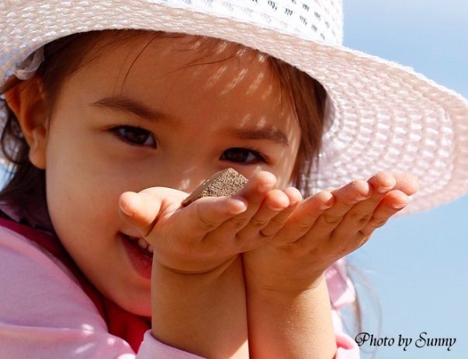

( )3.(A)她的手上拿著一束花 (B)她正在哭泣 (C)她手上提著一個袋子 (D)她戴著一頂白色的帽子。

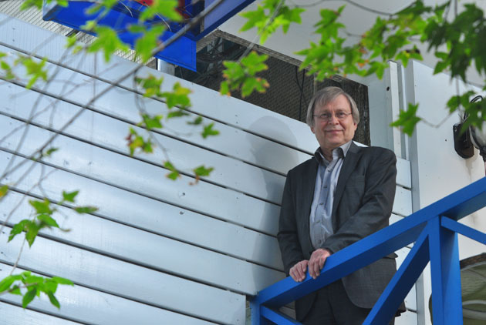

( )5.(A)那個人站在陽台上 (B)那個人正在喝水 (C)那個人正在唱歌 (D)那個人正要開車出去。

「綜合測驗題」則是從上過的所有講義中擇取比較具有代表性的段落，每篇講義最少擇取一段設計出幾個題目做為題組，測驗他們是否已經真實理解了課堂上的教材，比方：

**倫敦的「迪恩街56號」（56 Dean Street）診所1日寄了一份電子報給780名病患，內容為愛滋病的治療方式、注意事項及其他性健康服務的相關資訊。這份電子報原本應採用密件副本或單獨寄發，卻因為診所人員的疏失，讓所有的收件者資料一覽無遺，包含姓名及電子郵件。**

**英國的衛生大臣杭特（Jeremy Hunt）已要求國民保健署針對機密醫療文件的保密展開調查，醫療品質委員會（Care Quality Commission）將徹底檢視NHS現有的數據安全措施，並給予建議，也會研究如何防止駭客攻擊、無意間洩漏機密資訊。**

( )23.郵寄信件出差錯的單位是 (A)國民保健署 (B) 醫療品質委員會 (C) 「迪恩街56號」診所 (D)英國的衛生部。

( )24.郵件中主要洩漏了哪些資訊？ (A)病患的姓名及電子郵件(B)病患的電話 (C)病患的家庭成員 (D)病患的生日。

( )25.醫療品質委員會將要進行的事務，不包括(A) 徹底檢視NHS現有的數據安全措施 (B) 研究如何防止駭客攻擊 (C) 防止駭客洩漏機密資訊 (D)關閉「迪恩街56號」診所 。

最後一部分的「綜合測驗題」則選錄了一篇未曾上過而字詞簡單的成語故事—〈狐假虎威〉來設計題目，引文如下：

**在茂密的森林裡，老虎是最兇猛的野獸，號稱森林之王。牠每天都要捕吃其他動物。有一天，牠碰到了一隻狐狸，狐狸剛要溜走，已經被牠一把捉住。狡猾的狐狸看見自己無法逃脫，就很嚴肅地斥責老虎說：「你怎麼敢吃我？我是天帝派來管理所有的野獸的，你如果吃了我，就是違抗天帝的命令!」老虎一聽呆住了。狐狸接著說：「你如果不信，就跟在我後面走一圈，看看是不是所有的野獸見了我都趕快逃命。」老虎聽見狐狸說話的口氣很有自信，態度也很堅定，有一點相信了，決定跟著狐狸去看看。**

**森林裡大大小小的野獸們，看見狐狸有有氣勢地走過來，後面跟著一隻雄壯的大老虎，都嚇得要命、四處逃跑。老虎看到，不知道野獸們怕得是自己，以為真是被狐狸的威風嚇跑的，徹底相信了狐狸的話。牠怕狐狸怪罪自己，做出傷害老虎自己的事，於是也慌忙逃走了。**

( )29. 森林之王是 (A)老虎 (B)狐狸 (C)天帝 (D)兔子。

( )30. 老虎願意走在狐狸後面是因為(A)被狐狸騙了 (B)怕天帝 (C)不認識路 (D)身體不舒服。

( )31.森林的野獸害怕、逃跑，是因為 (A)發生森林大火 (B)狐狸來了 (C)天帝生氣了 (D)老虎來了。

( )32.從這個故事可以看出 (A)老虎很聰明 (B)狐狸很笨 (C)狐狸很聰明 (D)森林裡的動物很勇敢。

( )33.這個故事說明了(A)遇到危險應該像老虎一樣呆住 (B)遇到危險應該像狐狸一樣保持冷靜 (C)遇到危險應該像森林動物一樣留下來觀察(D)遇到危險應該要裝作沒看到。

從「圖片題」可以看出某些學生的圖象判斷很快速而且正確，對於未曾看過的圖片描述已經能理解正確;在「綜合測驗題」中針對已經學習過的講義問題作答，正確率高的學生顯然在試前細心複習過講義，而答錯機率較高的學生顯然就是未曾複習講義了;關於未曾學習過的成語故事—〈狐假虎威〉的選答，多數學生都是全對的，因為考試過程中除了禁止討論考題答案之外，他們是被允許使用詞典的，而且這篇故事沒有艱難的生字，有利於他們判斷文意填答，而這種未學習過的材料，還可以測出學習者能否正確而獨力試著去理解意義，是很有挑戰性也能創造成就感的測驗內容，學生的反應也很好，第四個學期也就繼續沿用這樣的測驗方式了。

結語

華語教學是本人未曾想過的一類教學內容，實際接觸之後才發現箇中自有新鮮的樂趣，首先要維持著彈性改變的積極態度，偶然遇到了不適用課本的學生，就要適應他們的程度降低講義的難度，也因此製作講義是另一個挑戰。什麼樣的講義適合用來教學呢？這樣的講義容易解釋說明嗎？這樣的講義還有什麼要啟示學生的意義嗎？隨著每一次的製作講義，總是不斷這樣反問自己，雖然手底下做講義正忙著，心裡面反覆思量講義也忙著，於是這樣忙著的生活中漸漸摸索得比較清楚了。

教學華語自有專家、前輩無數，今日敝帚自珍、恐怕也是貽笑大方之舉，然而不曾公開自己閉門造車的教學內容，又怎能確定這些教學方法是否有錯謬呢？自己做的教學規劃怎能沒有盲點呢？思忖再三，故此番鼓起勇氣編寫此文，望能討教於學界前輩、裨補本人才能之拙劣，以免誤人子弟之過。若得殷勤指教，必當銘感於內!

參考書目

1. (德)恩斯特•卡西勒 《語言與神話》 桂冠圖書股份有限公司 1990年8月初版一刷。
2. (美)道格拉斯•布朗 《第二語教學最高指導原則》 台灣培生教育出版股份有限公司 2003年11月初版二刷。

附錄一

**作者簡歷**

**中文姓名：蘇淑貞**

**英文姓名：SU,SHU-CHEN**

**最高學歷：高雄市中山大學中國文學系研究所博士班畢業**

**服務機關：高雄市文藻外語大學應用華語文系兼任助理教授**

**地 址：屏東縣內埔鄉建興村榮華巷57號**

**電 話：08-7701865**

**手 機：0919341030**

E-mail：artemis336@gmail.com

1. .學生程度的判分係由該校教學華語多年的教授們共同決定，故此本人沒有再度施行程度分級;今後若由自己做程度分判，當借用「國家華語測驗推動工作委員會 $」$ 的試題作為依據。
2. .本段資料引自道格拉斯•布朗 《第二語教學最高指導原則》 台灣培生教育出版股份有限公 司 2003年11月初版二刷 頁143-144。
3. .九張機 《樂府雅詞》錄宋無名氏詞。

   一張機，採桑陌上試春衣。 風晴日暖慵無力， 桃花枝上，啼鶯言語， 不肯放人歸。

   兩張機，行人立馬意遲遲。 深心未忍輕分付， 回頭一笑，花間歸去， 只恐被花知。

   三張機，吳蠶已老燕雛飛。 東風宴罷長洲苑， 輕綃催趁，館娃宮女， 要換舞時衣

   四張機，咿啞聲裡暗顰眉。 回梭織朵垂蓮子， 盤花易綰，愁心難整， 脈脈亂如絲。

   五張機，橫紋織就沈郎詩。 中心一句無人會， 不言愁恨，不言憔悴， 只恁寄相思。

   六張機，行行都是耍花兒。 花間更有雙蝴蝶， 停梭一晌，閒窗影裡， 獨自看多時。

   七張機，鴛鴦織就又遲疑。 只恐被人輕裁剪， 分飛兩處，一場離恨， 何計再相隨？

   八張機，回紋知是阿誰詩？ 織成一片淒涼意， 行行讀遍，懨懨無語， 不忍更尋思。

   九張機，雙花雙葉又雙枝。 薄情自古多離別， 從頭到尾，將心縈系， 穿過一條絲。
4. .Google翻譯是本人最常使用的翻譯軟體，因為它能翻譯多達104種文字字體，多數的文字還能

   附上語音誦讀功能，對外籍學生而言，聽見自己國家的語音，更能減低他們對全中文上課環

   境的焦慮與壓力感。
5. .樂天翻譯可以翻譯日、韓文的較長句子，可以輔助Google翻譯軟體的解釋。
6. . Youtube軟體有大量的影音資料，可以藉由影片情境與歌曲演出，增強學生對語言情感、文化

   生活的理解，學會運用比較艱深的中文詞彙。